 | Polskie Towarzystwo Filologiczne  Oddział Poznański | 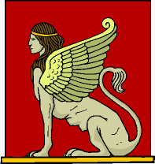

Zaprasza
na zebranie we wtorek 17 grudnia. W programie:

• wybory Komitetu Okręgowego Olimpiady Języka Łacińskiego

• wieczór translatorski Scripta Polonice reddita

• oraz spotkanie świąteczno-noworoczne.

Zebranie odbędzie się w Collegium Maius (ul. Fredry 10), w sali 328 o godz. 17.00.

w imieniu Zarządu Oddziału:

dr hab. Magdalena Stuligrosz

